Przetarg pisemny nieograniczony ofertowy
Zakład Wodociągów i Kanalizacji sp. z o.o. ogłasza przetarg ofertowy pisemny nieograniczony na sprzedaż urządzenie do przecisku WP1
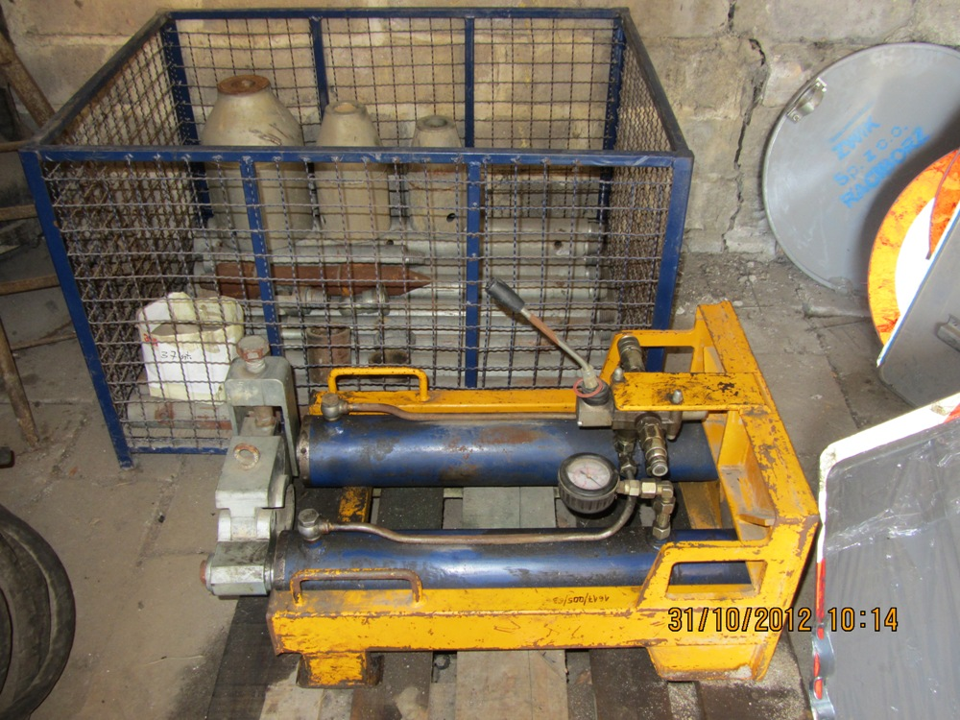

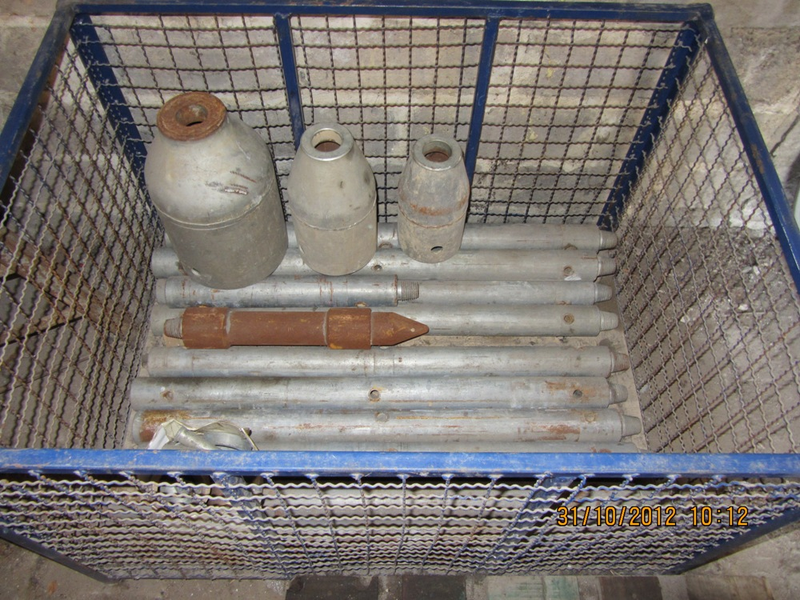

1. Nazwa i siedziba:
Zakład Wodociągów i Kanalizacji Sp. z o.o.
47-400 Racibórz, ul. 1-go Maja 8

2. Forma i miejsce składania ofert:

Ofertę należy złożyć w zamkniętej kopercie. Koperta powinna być zaadresowana na adres Sprzedającego z oznakowaniem „Oferta kupna urządzenia do przecisku WP-1 wraz z wyposażeniem - Nie otwierać przed dniem 28.02.2013r. do godziny 8:15”.
Każda koperta powinna być opatrzona nazwą i dokładnym adresem oferenta. Ofertę należy przygotować na odpowiednim formularzu dostępnym na stronie www.zwikraciborz.pl lub na parterze w Biurze Obsługi Klienta ZWiK Sp. z o.o.
Ofertę wraz z kserokopią dowodu osobistego (a w przypadku, gdy Ofertę składa Firma – potwierdzonym za zgodność z oryginałem wyciągiem KRS) należy złożyć z sekretariacie ZWiK Sp. z o.o.(budynek główny – pierwsze piętro)

3. Termin składania ofert:

Ofertę należy złożyć do dnia 28.02.2013 r. do godziny 8:00

4. Otwarcie kopert:

Otwarcie kopert odbędzie się w dniu 28.02.2013 r. o godzinie 8:15 w Sali Narad (budynek główny – pierwsze piętro). Obecność oferentów składających oferty na otwarciu ofert jest nieobowiązkowa.

5. Oględziny urządzenia:

Przed złożeniem oferty można zapoznać się ze stanem technicznym urządzenia. Oględzin można dokonać w dniach roboczych (od poniedziałku do piątku) w godzinach 7:00 – 13:30 w Zakładzie Wodociągów i Kanalizacji Sp. z o.o., ul. 1-go Maja 8, 47-400 Racibórz. Termin oględzin należy wcześniej uzgodnić z pracownikiem działu mechanicznego – kontakt 32 415 30 33 wew. 249.

6. Sprzedawany sprzęt:

Lp. | Nazwa | Producent | Rok produkcji | Parametry techniczne | Cena wywoławcza | Cena ofertowa (zł.)
1. | Urządzenie do przecisku WP - 1 wraz z wyposażeniem | TRANSTOOLS | 2004 | -siła pchania 180 kN,  -ciśnienie oleju 160 bar,  -średnica drągów Ø 65 | netto:  13 415,00 zł VAT 23% 3 085,45 zł brutto: 16 500,45 zł | netto:  ………………………  VAT 23%  ……………………….  brutto:  ………………………

Informacje dodatkowe:

Stan techniczny: – urządzenie sprawne technicznie
Wyposażenie:
- przedłużka 90 cm -12 szt.
- przedłużka 45 cm - 2 szt.
- tuleja - 3 szt.
- bolec - 4 szt.
- uchwyt - 2 szt.
- poszerzacz: Ø 220 – 1 szt.; Ø 160 – 1 szt.; Ø130 – 1 szt.
- kosz na osprzęt - 1 szt.

7. Wybór ofert i podpisanie umowy

- ZWiK Sp. z o.o. wybierze ofertę tego Oferenta, którego cena będzie równa lub wyższa od ceny wywoławczej. Wynik przetargu uznaje się za ważny po akceptacji Zarządu.
- Umowa sprzedaży/kupna zostanie podpisana z Oferentem, który zaoferuje najkorzystniejszą cenę. Jeżeli Oferenci zaproponują taką sama cenę, wówczas ZWiK Sp. z o.o. ma prawo wybrać ofertę, która wpłynęła wcześniej do sekretariatu lub otworzyć licytację między tymi Oferentami.
- O terminie i warunkach licytacji Sprzedający powiadomi Oferentów pisemnie lub telefonicznie.
- Oferent odbierze przedmiot zamówienia po podpisaniu umowy kupna/sprzedaży oraz dokonaniu wpłaty na konto Sprzedającego ceny oferty.
- Konto do wpłaty:
Bank BGŻ Oddział w Raciborzu 59 2030 0045 1110 0000 0175 8720.

Krzysztof Kubek – Prezes Zarządu
Cecylia Zając - Prokurent

Załącznik nr 1 – Formularz ofertowy
Załącznik nr 2 – Wzór umowy kupna/sprzedaży urządzenia

Racibórz, dn. 31.01.2013.

